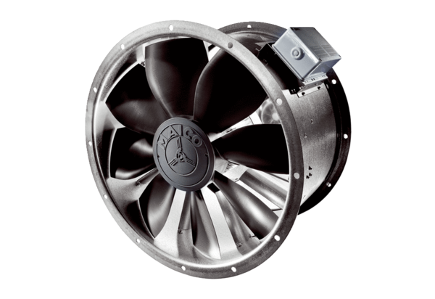Ventilateur hélicoïde pour gaine ronde EZL 30/2 BUnité de conditionnement : 1 pièceGamme: C
Numéro de référence : 0086.0071Fabricant : MAICO

